**Билет № 1**

1. Появление древнейшего человека в Казахстане.

2. Установите взаимосвязь между Первой мировой войны и национально-освободительным движением 1916 года.

3. Объясните, почему Законы «Жеты Жарғы» были направлены на усиление ханской власти.

**Билет № 2**

1. Казахстан в эпоху неолита.

2. Причины, характер и движущие силы национально-освободительного движения 1916 г.

3. Охарактеризуйте последствия Анракайской битвы.

**Билет № 3**

1. Съезды партии «Алаш» и их решения.

2. Охарактеризуйте процесс перехода от собирательства к земледелию.

3. Назовите страны интересы, которых столкнулись в Центральной Азии в конце XVII - начале XVIII веков.

**Билет № 4**

1. Религиозные представления древних людей.

2.Определите роль партии «Алаш» в возрождении национальной государственности.

3. Объясните, почему во второй половине XIX в. царское правительство было заинтересовано в развитии промышленности в Казахстане.

**Билет № 5**

1. Аграрная политика царизма в XVIII веке в Младшем и Среднем жузах.

2. Раскройте понятия Казревком, продразверстка, военный коммунизм.

3. Сравните антропологический тип андроновцев и саков, охарактеризуйте общие и различные черты.

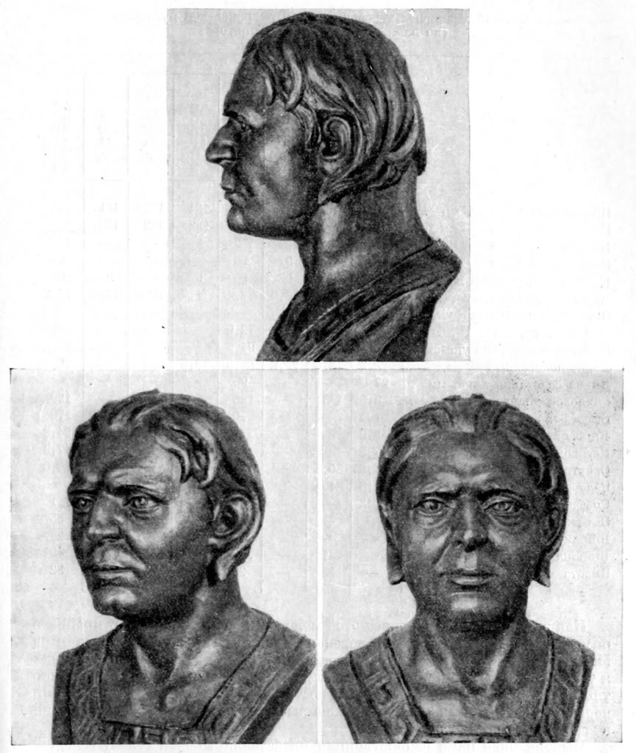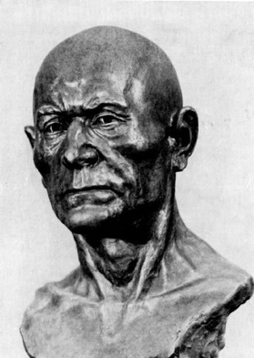

**Билет № 6**

1. Основание Акмолы.

2. Оцените роль Каныша Сатпаева в становлении казахстанской науки.

3. Отметьте на контурной карте область, где расположен памятник неолита Сексеул. Расскажите о находках, обнаруженных при раскопках данного памятника.

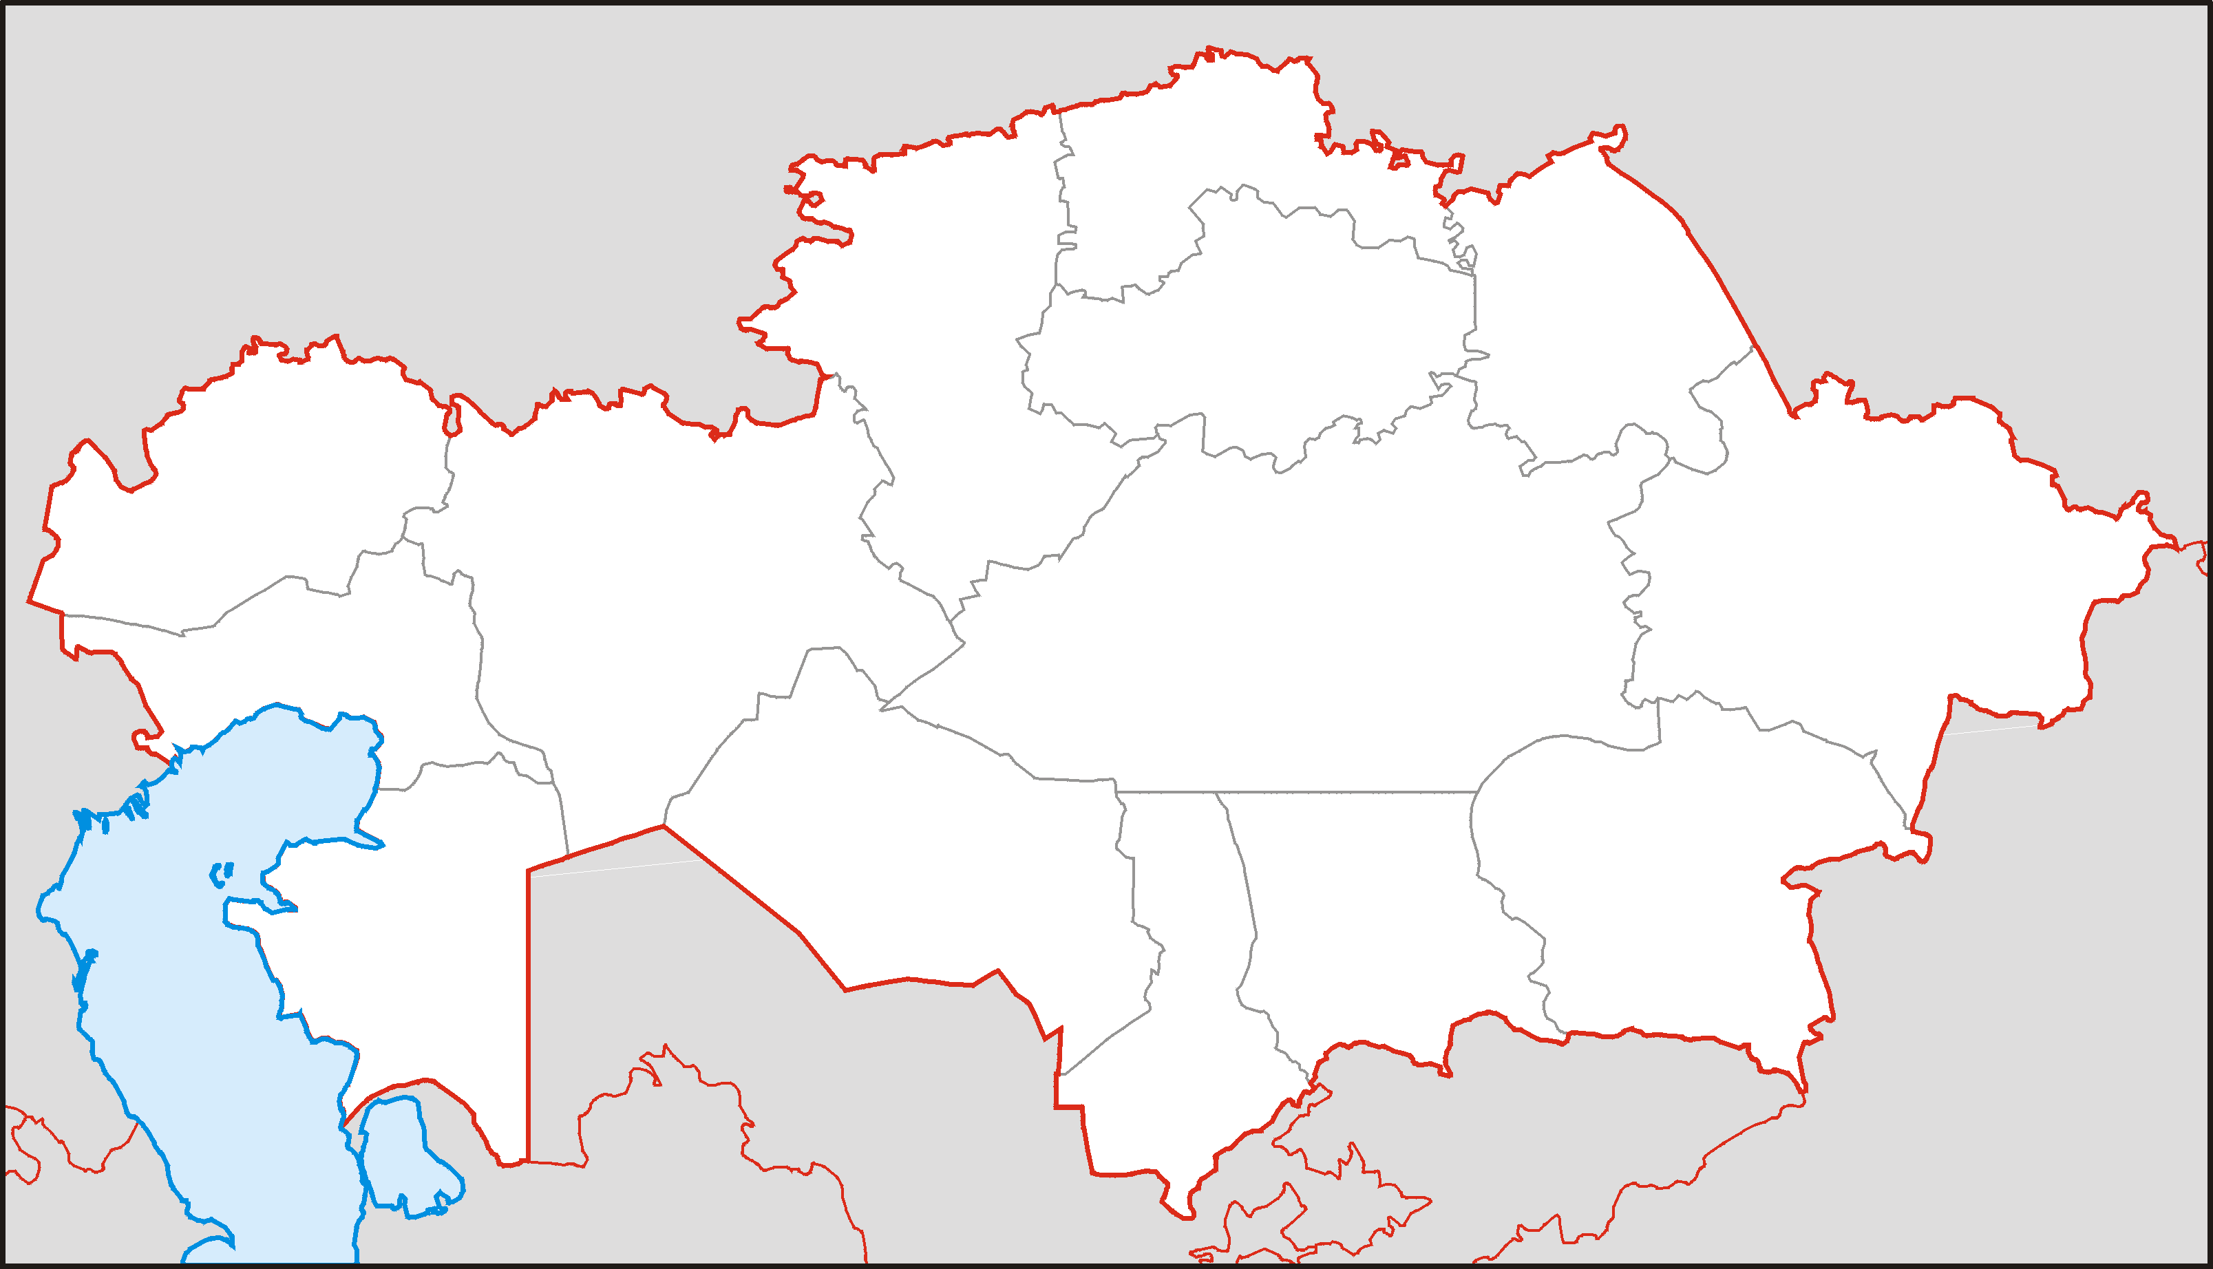

**Билет № 7**

1. Казахстан в эпоху энеолита (хронология и характеристики периода).

2. Обоснуйте, почему творчество Абая является достоянием всего человечества.

3. Заполните таблицу:

|  |  |  |
| --- | --- | --- |
| ***Проявления тоталитаризма в Казахстане*** | | |
| ***В экономике*** | ***В политике*** | ***В общественной жизни*** |
|  |  |  |

**Билет № 8**

1. Восстание Жанкожи Нурмухамедова.

2. Определите социальное положение народа в годы Великой Отечественной войны.

3. Рассмотрите изображения и определите, о каком периоде идет речь. Назовите археологические памятники данного периода.

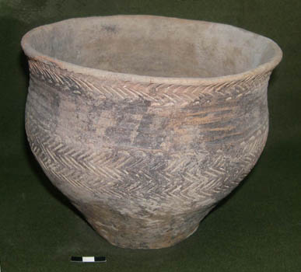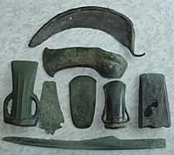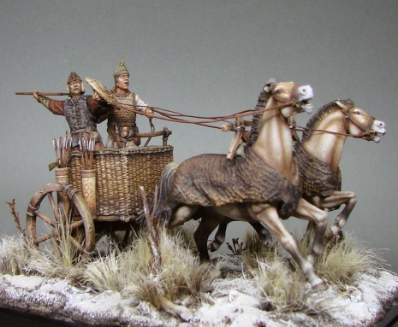

**Билет № 9**

1. Мероприятия советского правительства в промышленности и сельском хозяйстве в 1946-1953 годы.

2. На примере восстания Жоламана Тленшиева покажите, что общественно-политические события 20-х годов XIX века оказали заметное влияние на назревание самого крупного восстания под руководством Кенесары Касымова.

3. Заполните схему «Причины перехода к кочевому скотоводству».



**Билет № 10**

1. Борьба саков за независимость.

2. Охарактеризуйте предпосылки реформы 1867-1868 гг.

3. Укажите особенности развития животноводства Казахстана в 1970-ые-1980-ые годы.

**Билет № 11**

1. Становление рыночных отношений в Казахстане в 1990-х годах.

2. Сделайте выводы о положении казахов южного Казахстана в первой половине XIX века по следующим критериям: А) Политическое положение; В) Экономическое положение.

3. Определите по указанным критериям, что объединяет данные археологические находки: А) племя; В) период; С) регион.

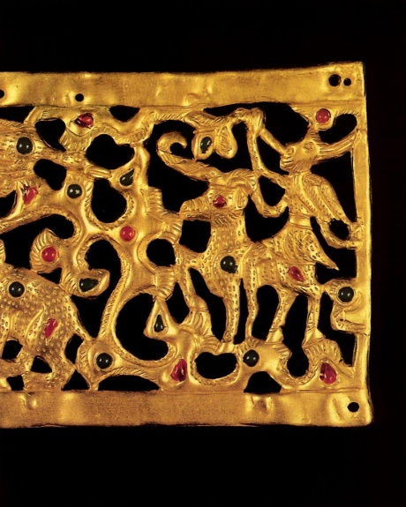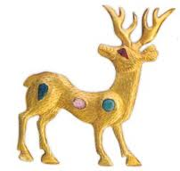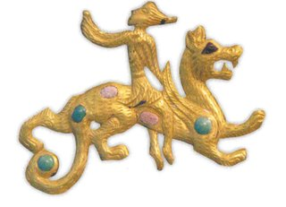

**Билет № 12**

1. Конституция Республики Казахстан, как гарант стабильного развития государства.

2. Причины, цели и движущие восстания 1858г.

3. Сравните мифологические представления об устройстве мира саков и уйсунов на примерах головного убора «Золотого человека» и «Каргалинской диадемы».

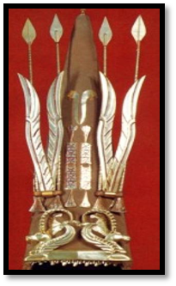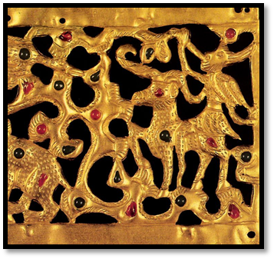

**Билет № 13**

1. Культура кангюев.

2. Определите важность связей казахской диаспоры с исторической Родиной.

3. Почему царское правительство было заинтересовано в борьбе между Бухарой и Кокандом. Объясните, стратегию царского правительства.

**Билет № 14**

1. Начало формирования рыночных отношений в Казахстане в конце 1980 гг.

2. Охарактеризуйте военную тактику гуннов.

3. Отметьте на карте государства, образовавшиеся после распада Монгольской империи

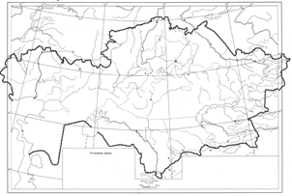

**Билет № 15**

1. Устное народное творчество казахов в XVIII века и шежире.

2. Объясните, почему кочевники древности хоронили покойных преимущественно головой на запад.

3. Оцените вклад Е.Бекмаханова в развитие исторической науки Казахстана.

**Билет № 16**

1. Западнотюркский каганат (этнический состав, общественное устройство, внутренняя и внешняя политика).

2. На примере правления Жангир хана продемонстрируйте, что к 30-ым годам XIX века система ханского управления в Букеевской Орде ослабла.

3. Оцените современные демографические процессы в Казахстане.

**Билет № 17**

1. Взаимоотношения правительства Алаш-Орды и правительства Советской властью.

2. Определите, как повлияла русская культура второй половины XIX века на духовную жизнь казахского народа.

3. Заполните схему «Внешняя политика кагана Сулу».

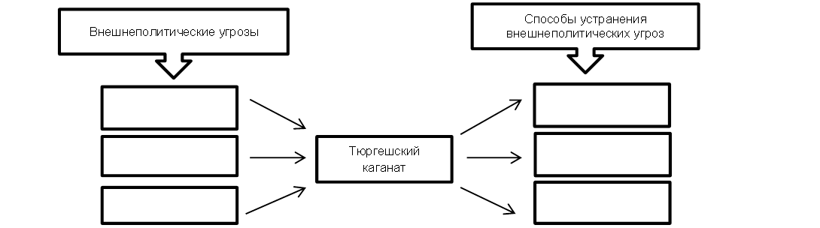

**Билет № 18**

1. Кимакский каганат (общественное устройство, политическое положение).

2. Охарактеризуйте роль иностранных предпринимателей в развитии промышленности Казахстана во второй половине XIX века.

3. Заполните таблицу:

|  |  |
| --- | --- |
| ***Развитие Казахстана в послевоенный период 1946-1953 гг*** | |
| ***Направление*** | ***Результаты*** |
| ***Тяжелая промышленность*** |  |
| ***Транспорт*** |  |
| ***Легкая и пищевая промышленность*** |  |
| ***Урбанизация*** |  |

**Билет № 19**

1. Декабрьские события 1986 года в Алма-Ате.

2. Выделите характерные признаки памятников в стиле «дын» на территории Казахстана.

3. Сопоставьте декоративно-прикладное искусство казахского народа с традициями современности.

**Билет № 20**

1. Развитие культуры Казахстана в конце ХХ века - начале XXI века.

2. Охарактеризуйте систему налогообложения в государстве Каракитаев.

3. Отметьте на карте крупнейшие ярмарки второй половины XIX века.



**Билет № 21**

1. Социально-экономическое положение Казахстана в годы Первой мировой войны.

2. Определите причины роста количества городов в Жетысу и Южном Казахстане в X – XII века.

3. Объясните, каким было значение творчества известных художников (Т.Шевченко, В.Верещагин, Н.Хлудов) в отображении жизни и быта казахского народа второй половины XIX века.

**Билет № 22**

1. Установление Советской власти в Казахстане.

2. Определите роль «Диуани лугат ат - тюрк» в изучении истории тюркского языкознания.

3. Оцените уровень развития городов и торговли в Казахстане во второй половине XIX века.

**Билет № 23**

1.Учебные заведения Казахстана во второй половине XIX века.

2. Определите значение курултаев в жизни Монгольской империи.

3. Почему произошли изменения в демографической ситуации в Казахстане в 40-50 гг. XX века.

**Билет № 24**

1.Обычаи и традиции казахского народа в первой половине XIX века.

2. Определите историческое значение национальных автономий в Казахстане 1917 - 1918 гг.

3. Отметьте на контурной карте территорию Ак Орды. Назовите племена, входившие в государство.

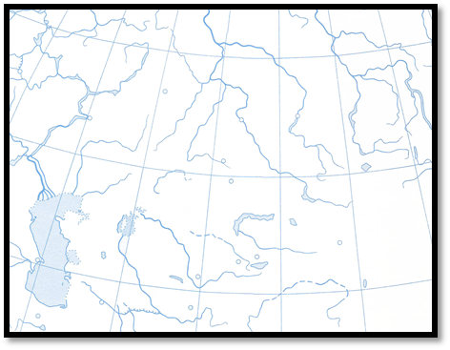

**Билет № 25**

1. Присоединение Старшего жуза к России.

2. Определите направления развития общественной мысли в Казахстане в 1917 году.

3. Отметьте на контурной карте территорию Ногайской Орды. Назовите государства в состав которых вошли ногайцы после распада Ногайской орды.



**Билет № 26**

1. Завершение формирования казахской народности.

2. Определите, почему в период индустриализации в Казахстане интенсивно строились железные дороги.

3. Отметьте на контурной карте территорию национально – освободительного восстания 1868 – 1869 годов. Назовите основные сражения повстанцев с карателями.



**Билет № 27**

1. Массовые репрессии против казахской интеллигенции в 20-ые-30-ые годы XX века.

2. Объясните, почему хан Могулистана Есен – Буга благосклонно принял на своей территории казахских султанов Керея и Жаныбека.

3. Оцените роль Акмолы в экономическом и политическом развитии Казахстана в XIX веке.

**Билет № 28**

1. Коллективизация сельского хозяйства в Казахстане.

2. Выделите факторы способствовавшие расцвету Казахского ханства в годы правления хана Касыма.

3. Установите взаимосвязь между созданием Акмолинского внешнего округа с национально-освободительным восстанием Кенесары Касымулы.

**Билет № 29**

1. Ханство Абулхаира.

2. Объясните, почему хан Тауке поднял статус биев в казахском обществе.

3. Оцените негативное влияние идеологии на культуру во второй половине XX века.

**Билет № 30**

1. Казахское ханство в период правления Хаккназара.

2. Определите общие черты национально – освободительных восстаний в Уральской и Тургайской областях (1868-1869 годов) и на Мангыстау (1870 года).

3. Оцените значение принятия в 1989 году Закона «О языках в КазССР».